つるレイシのかんさつにっきをかいてみよう （新しいページ）

「つるレイシのかんさつにっきをかいてみよう（新しいページ）」では、「新しいページを作る」ボタンをつかって、かんさつにっきの２ぺーじめ、３ぺーじめをつくり、さいごにひょうしをつくります。

- まず、ぜんかい、スタディノートで書いた、「つるレイシのかんさつにっき」に、あたらしく
２ページ目をつくります。そこにデジカメでとった、つるレイシの芽の写真を、はりつけて
「つるレイシのかんさつにっき」の、つづきを作りましょう。

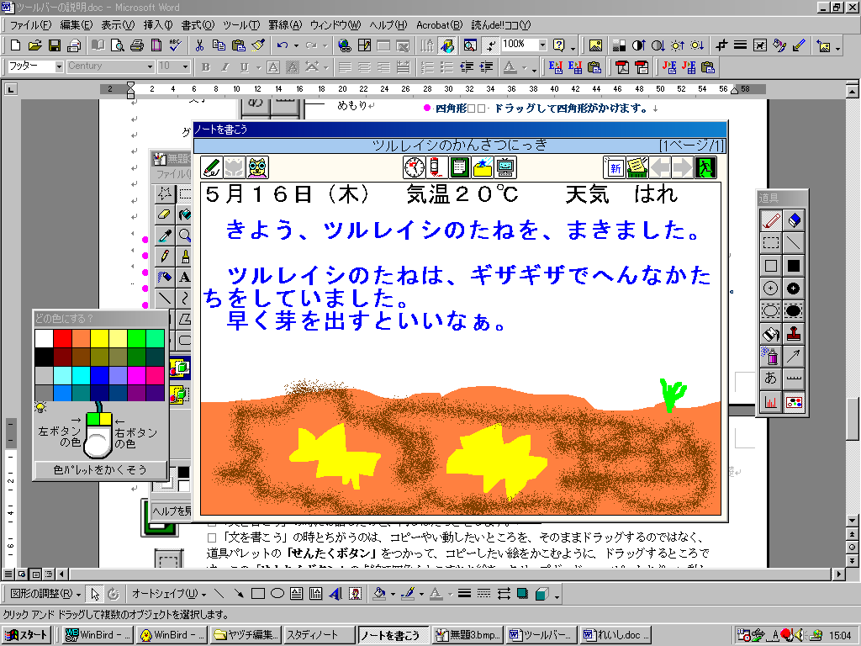
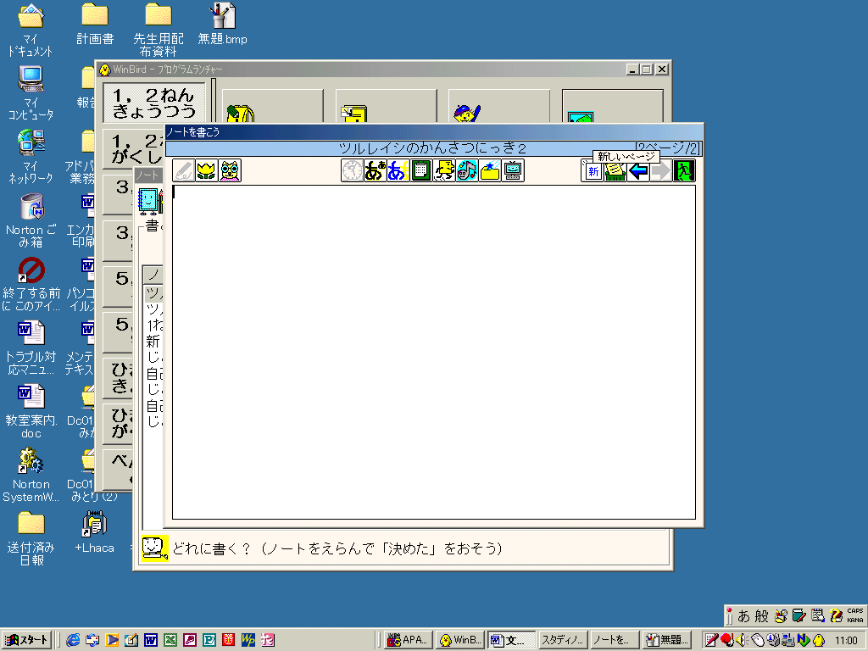
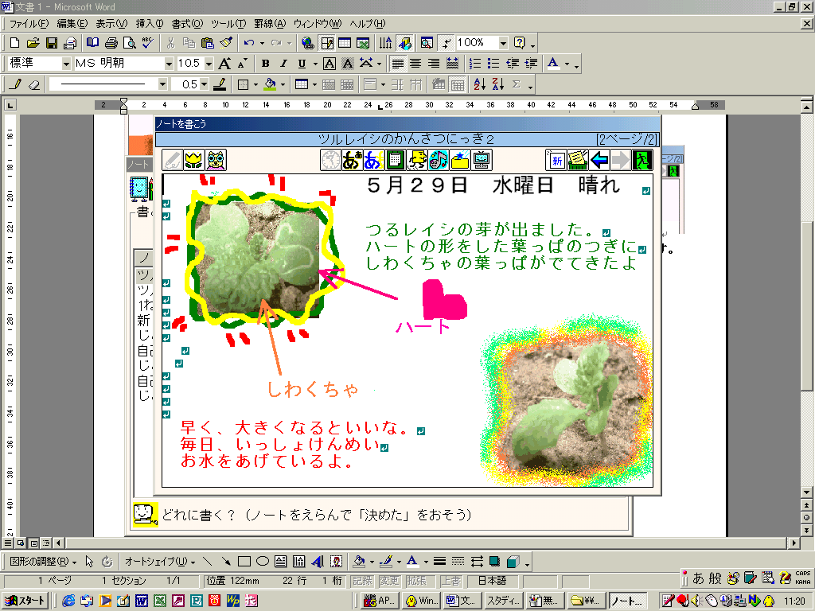
スタディノートをひらいて、前に書いた、「つるレイシのかんさつにっき」を「書こう」で、えらびます。
「ツールバー」の「新しいページ」のボタンをクリックします。何も書かれていない、新しいページが出てきます。

グレーだった、「前ページへ」のボタンが、青色に変わります。
このボタンをクリックすると、１ページ目にもどることができます。
デジカメでうつした、しゃしんをはりつけます。かんさつにっきを、じゆうに書いて下さい。いろいろとくふうして、たのしいものを作りましょう。

（デジカメでとったしゃしんを、スタディノートにはるのは、「スタディノートでじこしょうかいノートを作ろう」のテキストを見てください）
つるレイシの芽のように、小さなものを、近づいてうつすときは、デジカメのセレクトボタンにある、チューリップマークをおしてから取ると、きれいに写すことができます。
★しゃしんをとる時のヒント

★はりつけたしゃしんの形をかえたいとき、どうする？
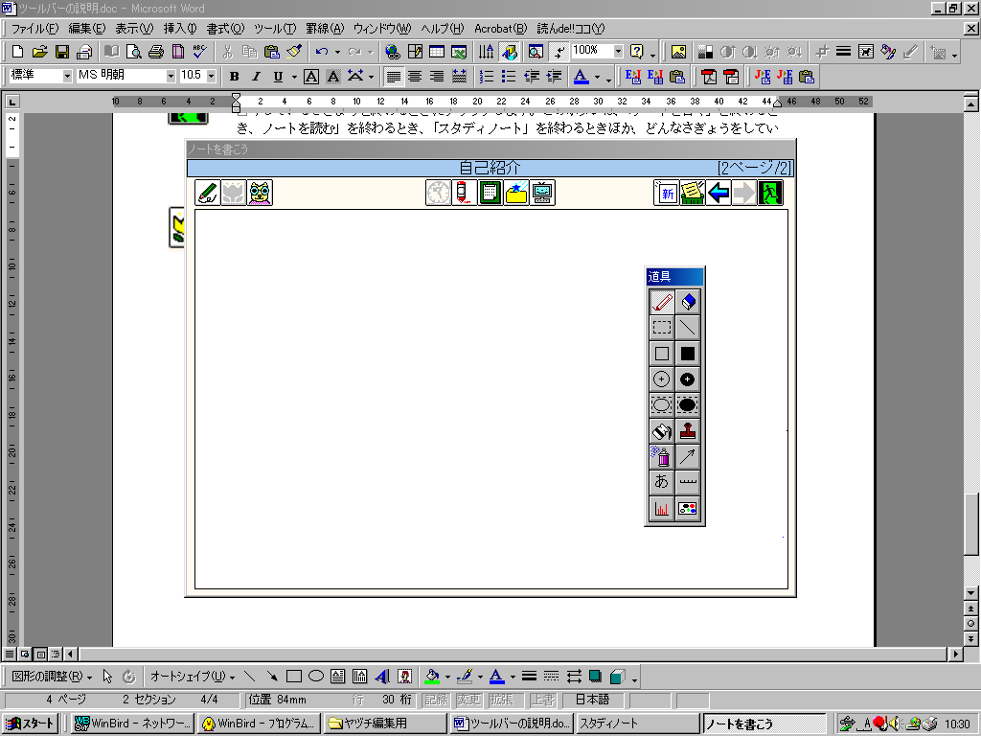
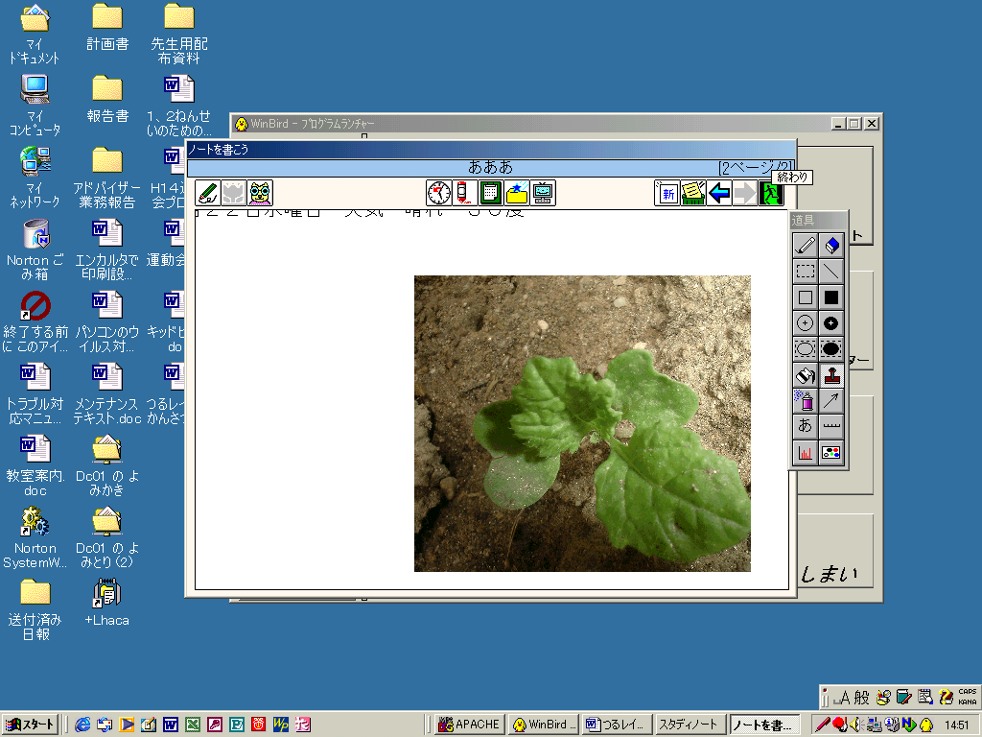
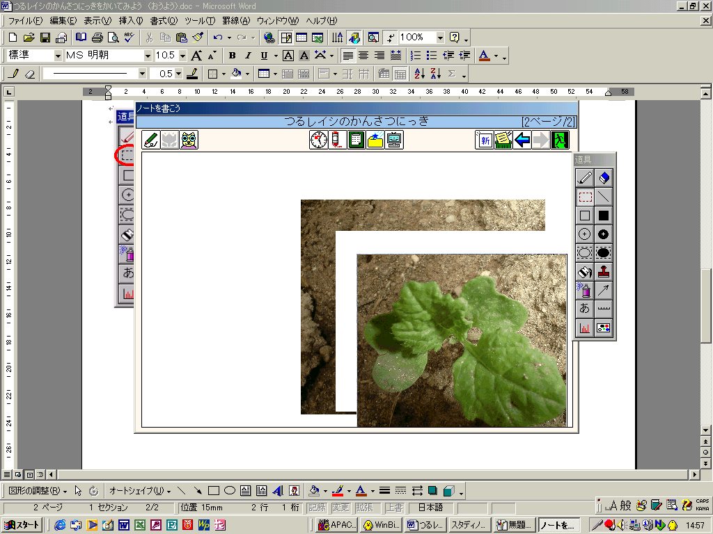
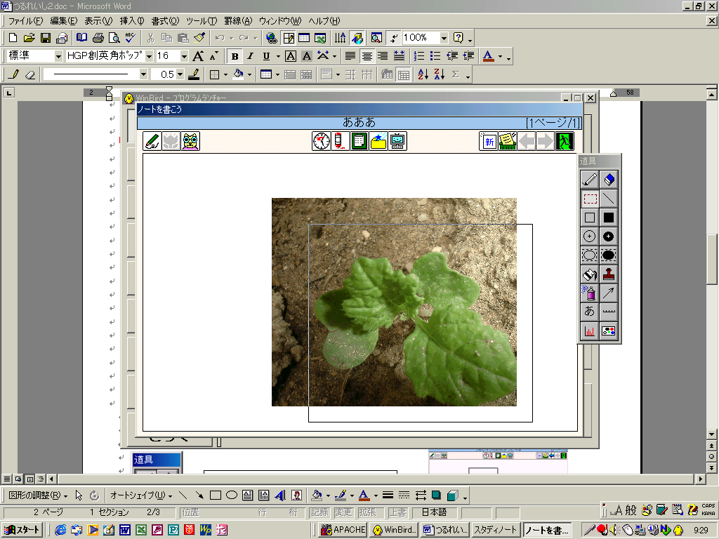
さいしょは、右のようなかたちで、しゃしんがノートにはりつけられます。このしゃしんの、つるレイシの芽がうつっているところだけを、切りぬいて、のこりのいらないところをけしてしまいましょう。
道具パレットの、せんたくボタンをクリックします。しゃしんの中ののこしたいところだけを、かこむようにドラッグします。
のこしたいところに、マウスをもっていくと、手のかたちになります。そのままドラッグすると、せんたくボタンでかこんだ所だけを、切り取って、いどうさせることができます。
しゃしんの、いらないところは、消しゴムで消したり、次にせつめいする、「塗りつぶしボタン」を使ってはいけいの色（この図のばあいは、白）と同じ色にぬりつぶしましょう。
★おぼえておくと便利！せんたくボタンの使い方
大きさや、場所をいちど決めてしまって、かえられなくなった絵も、「せんたく」ボタンでドラッグしてかこむと、もう一度大きさをかえたり、場所を動かしたりできるようになります。

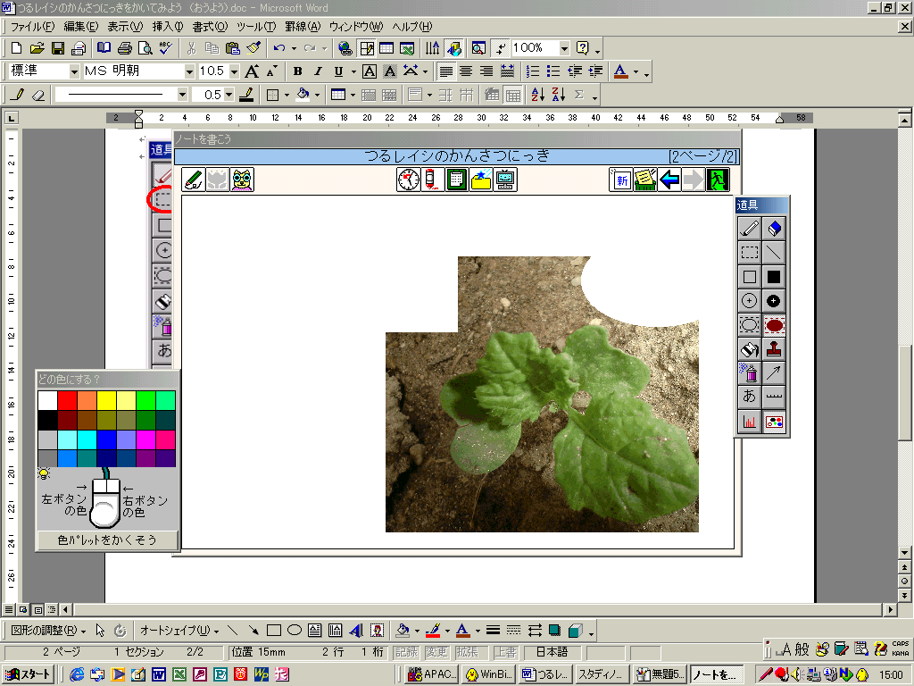
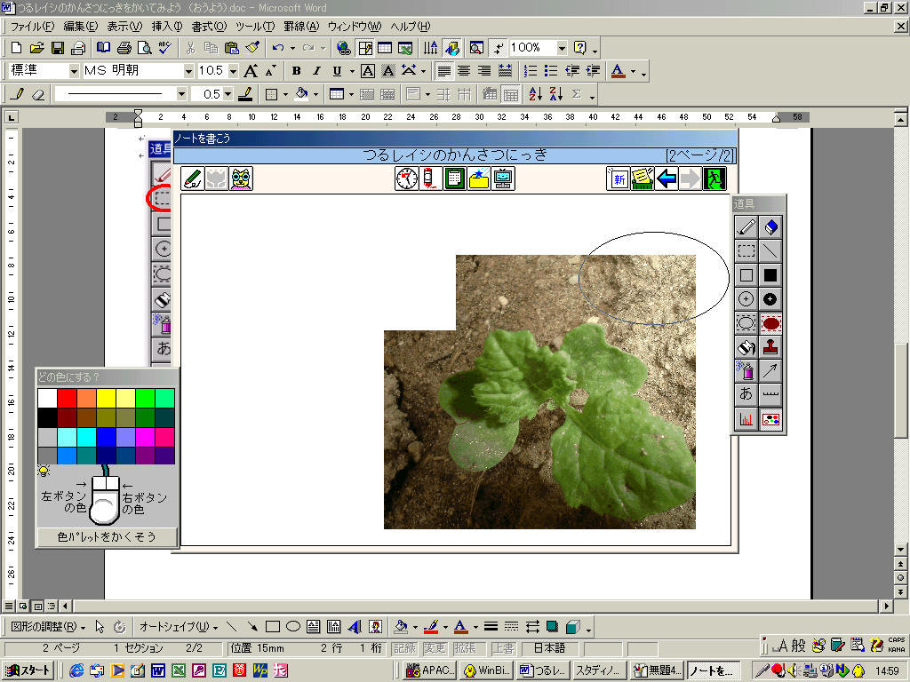
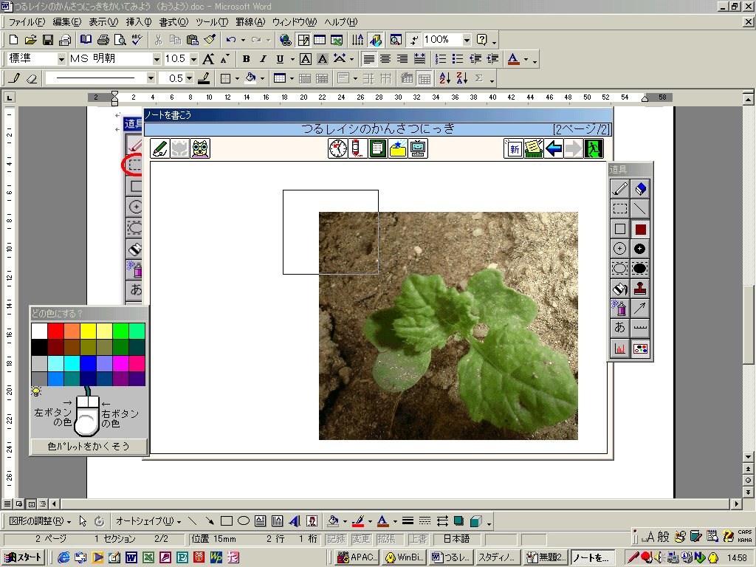
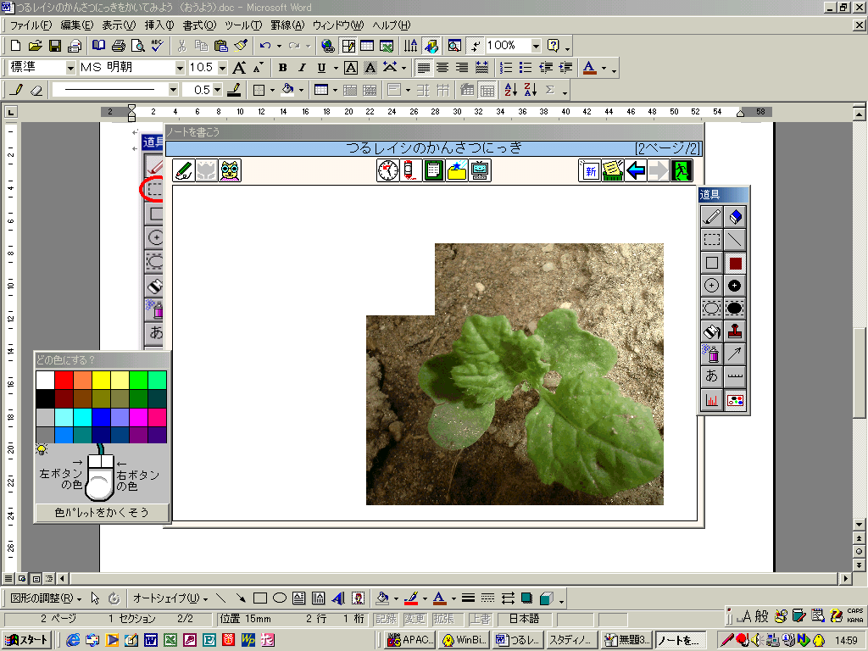
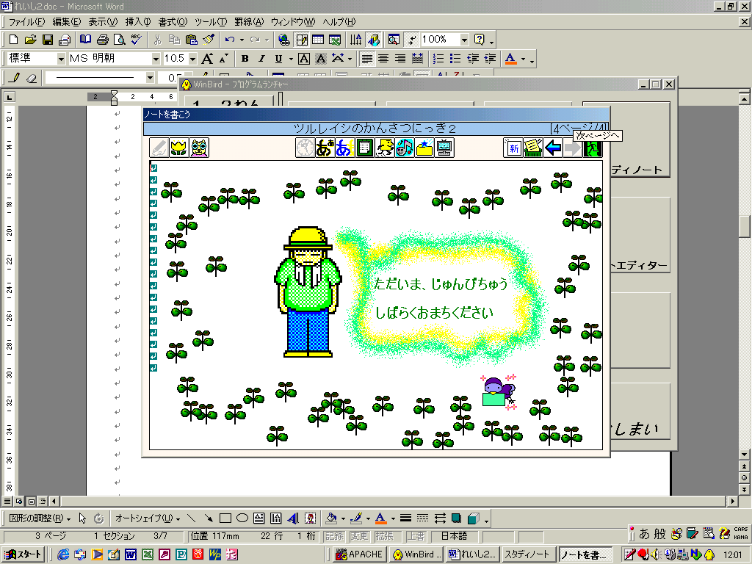
こうしてしゃしんをいろいろな形に、かえてみましょう。道具パレットをつかって、楽しいかざりをつけてみるのもいいですね。
つるレイシのせいちょうにあわせて、デジカメでしゃしんをとり、3ページ目、4ページ目をどんどんつけくわえていってください。

「塗りつぶし円」または「塗りつぶしだ円」をえらびます。
「塗りつぶし四角形」とおなじようにして、写真のいらないところを切り取ることができます。
しゃしんのいらないところを、「塗りつぶし」ボタンを使って、塗りつぶしましょう
「塗りつぶし四角形」のボタンをクリックし「色のせんたく」ボタンで白（はいけいと同じ色）をえらびます。
しゃしんのすてたいところを、かこむようにドラッグします。
マウスのボタンをはなすと、左の図のように「ぬりつぶし四角形」ボタンでかこまれたところが、白くぬりつぶされます。
右の図のように、これからのさくせいよていを
知らせるページを作っておいてもいいですね。
つるレイシの芽がもっと大きくなってきたら、この
「お知らせページ」に書かれた絵や、文章をぜんぶ
けして、「つるれいしのかんさつにっき」の３ページ目を新しく、ここに書きなおすといいでしょう。

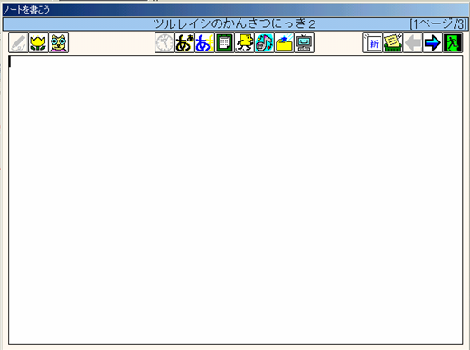
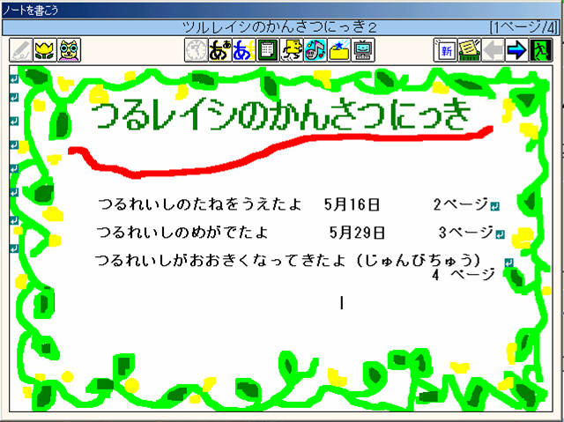
１ページ目にもどったら、コントロール（ｃｔｒｌ）キーといっしょに、「新しいページ」ボタンをクリックします。
今、がめんに出ていたページの前に、新しい、まだ何もかかれていないページが、できます。
「前ページへ」ボタンをクリックし、「つるレイシのかんさつにっき」の1ページ目に戻ります
コントロールキーといっしょにクリック
この新しいページに「つるレイシのかんさつにっき」の、ひょうしを作りましょう。絵をかいたり、きれいな色をぬったり、みんなにじまんできるような、すてきなひょうしを作ってくださいね。みんな、どんなひょうしができるかな？

左のひょうしは・・・
●だいの「つるれいしのかんさつにっき」は、「絵をかこう」の道具パレットの中の「文字」のボタンをつかって書いています。

●もようは、「えんぴつ」で太さと、色をかえて、書きました。

●ページごとのせつめいは、「ぶんをかこう」で文字を入れています。
２．1ページ目のまえに、もうひとつ新しいページをつくりましょう。新しいページに、つるレイシのかんさつにっきの、ひょうしを作ります。

つるレイシのかんさつにっきを書いてみよう（ジャンプ）につづく

